ПОЛОЖЕНИЕ
о проведении X Открытого конкурса «Веселые нотки»
для учащихся ДМШ и ДШИ ТиНАО по предмету
«Фортепиано для других специальностей».

Организатор: ГБУДО г. Москвы «Щаповская ДШИ «Гармония».

Дата проведения: 22 марта 2026 года
Время проведения: в 12.00
Место проведения: ГБУДО г. Москвы «Щаповская ДШИ «Гармония», пос. Щапово,д.23(малый зал)

Цели и задачи конкурса:
- Активизация интереса юных музыкантов к исполнительскому творчеству по предмету «Общее фортепиано»
- Выявление талантливых детей в сфере фортепианного искусства и создание для них возможностей демонстрировать результаты своего творчества широкой публике с целью удовлетворения их потребности в общественном признании, повышению самооценки.
- Воспитание и развитие личности ребенка на основе высокохудожественных образцов музыкального искусства, формирование познавательных интересов и эмоционального восприятия у детей.
К участию приглашаются дети, обучающиеся по предмету «Общее фортепиано»: учащиеся музыкальных, хореографических и театральных отделений, для которых фортепиано является вторым инструментом.
Конкурсные номинации:
- Общее фортепиано соло.
Требования: участники конкурса исполняют 2 пьесы композиторов XVII-XXI вв. Хронометраж: не более 7 минут, исключая инструктивные этюды.
- Фортепианный ансамбль (в 4, 6, 8 рук)
Требования: участники конкурса исполняют 2 пьесы композиторов XVII-XXI вв. Допускается исполнение переложения. Хронометраж: не более 7 минут.
- Учитель-ученик.
К участию допускаются только фортепианные ансамбли. Требования: участники конкурса исполняют две пьесы композиторов XVII-XXI вв. Для педагога возможно исполнение по нотам.

Возрастные категории:
1 группа: 1-2 год обучения.
2 группа: 3-4 год обучения.
3 группа: 5-6 год обучения.
4 группа: 7-8 год обучения.

Смешанная группа (для фортепианных ансамблей). Оценка жюри осуществляется с учетом года обучения младшего участника ансамбля.
Для номинации учитель-ученик, ученик оценивается в соответствии со своей группой.
Условия участия:
К участию в конкурсе приглашаются учащиеся детских музыкальных школ, детских школ искусств.

Фестиваль-конкурс проводится в очном формате, в один тур.
Заявки принимаются до 15 марта 2026года

Заявки, поданные позднее указанного срока, организаторами не рассматриваются.

Для участия в фестивале-конкурсе необходимо заполнить электронную заявку по ссылке
https://forms.yandex.ru/u/6970af9090290294fb06cea2
Перед заполнением формы необходимо подготовить следующие документы и в последствии прикрепить их к заявке:

- Копия оплаченной квитанции, подтверждающей оплату взноса за участие (в соответствии с прописанными финансовыми условиями) в формате JPEG или PDF (квитанция – приложение 1)
- Согласие на обработку персональных данных (Форма согласия - приложение 2).

В заявке обязательно указывать электронную почту, номер телефона непосредственно руководителя конкурсанта.
КРИТЕРИИ ОЦЕНКИ
- Уровень владения музыкальным инструментом.
- Техника исполнения.
- Музыкальность, эмоциональность исполнения.
- Художественная ценность исполняемых произведений.
- Оригинальность исполнительской интерпретации.
- Эстетичность.
- Соответствие программы возрастной категории.

Подведение итогов и награждение победителей.
Победители награждаются дипломами Лауреата I, II, III степени, дипломанта.
Возможно присуждение не всех призовых мест, если не будет достойных претендентов на награду. Жюри может делить призовые места между несколькими конкурсантами. Решение жюри является окончательным и пересмотру не подлежит.
Возможно присуждение специальных и поощрительных дипломов. Результаты конкурса будут размещены на сайте школы в течении трех рабочих дней. Ссылка для скачивания Дипломов размещается на официальном сайте.
Финансовые условия:
Участники оплачивают фестивальный взнос в размере 500 рублей. В случае неявки участника, фестивальный взнос не возвращается.
Квитанция прилагается в Приложении №1
Контактное лицо:
Тарасевич Ольга Владимировна – заведующая фортепианным отделом,
Контактный телефон +7(915)-062-60-66. E-mail: valpt@yandex.ru

Приложение 1.

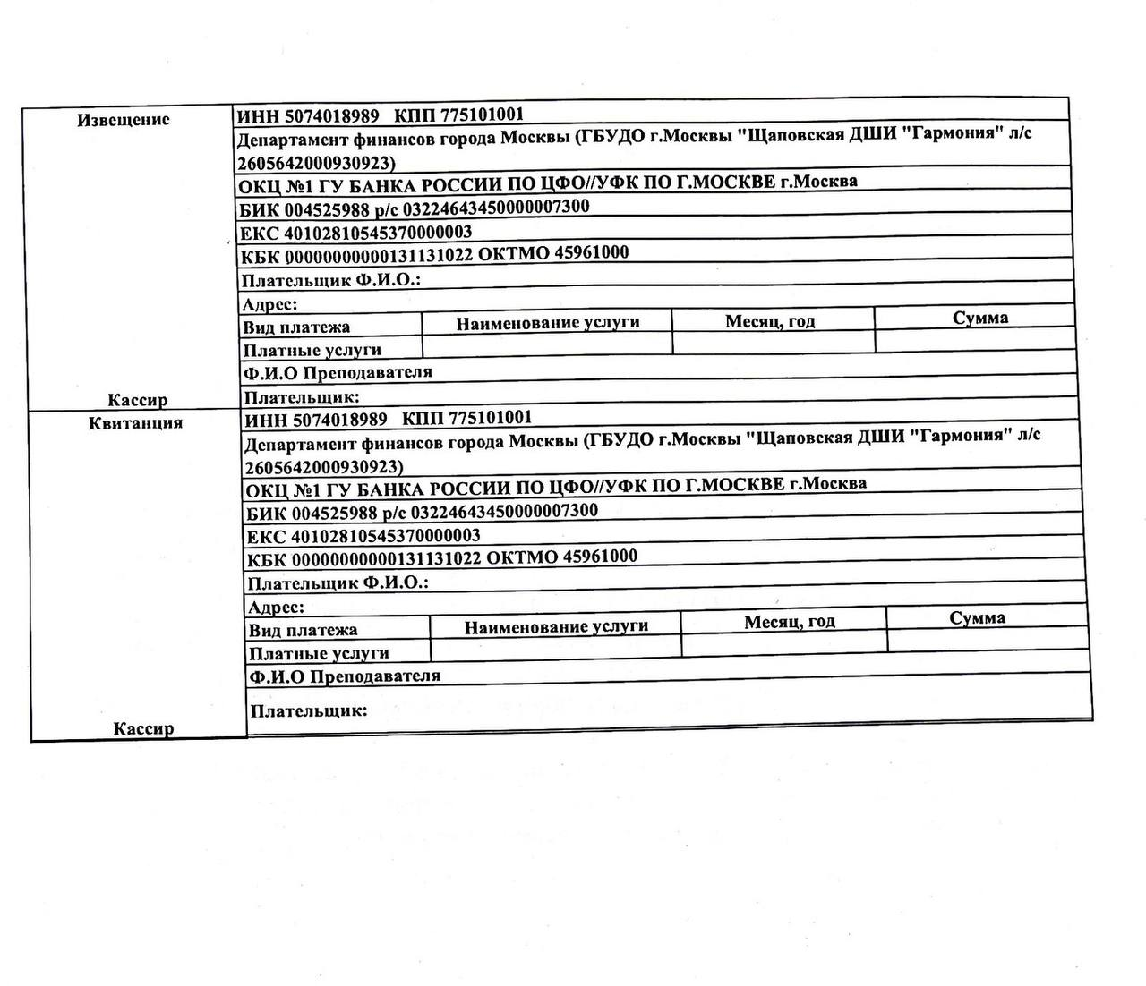

Приложение 2.

Согласие родителя (законного представителя) на участие в конкурсе ребенка и
на обработку персональных данных

Я,___________________________________________________________________________________ (Ф.И.О. родителя, законного представителя полностью)
паспорт серия _______ № ________ выдан ________________________________________________
_____________________________________________________________________________________
(дата выдачи, наименование органа, выдавшего документ)
проживающий(ая) по адресу: ___________________________________________________________
_____________________________________________________________________________________
являясь родителем (законным представителем) субъекта персональных данных:
_____________________________________________________________________________________
(Ф.И.О. участника полностью, дата рождения)

Свидетельство о рождении /паспорт _____________________________________________________
(серия и номер ,кем и когда выдан)
_____________________________________________________________________________________

в соответствии с требованиями статьи 9 Федерального закона «О персональных данных» № 152-ФЗ от 27.07.2006г. даю согласие организаторам фестиваля -конкурса:

- на обработку моих персональных данных, включенных в настоящее согласие, и персональных данных моего несовершеннолетнего ребенка:
- фамилия, имя, отчество, дата рождения участника;
- домашний адрес;
- паспортные данные (номер, серия, кем и когда выдан);
- контактный телефон и электронный адрес.
- на обнародование и дальнейшее использование изображения моего ребенка, в том числе его фотографии, в которых я и (или) мой ребенок изображен;
- на размещение результатов конкурса и персональных данных ребенка на сайте ГБУДО
г. Москвы «Щаповская ДШИ Гармония»
- на публикацию видео- и фотоматериалов с изображением ребенка.

Настоящее согласие может быть отозвано в любой момент по моему письменному заявлению.

Я подтверждаю ознакомление с Положением о проведении X Открытого конкурса «Веселые нотки» для учащихся ДМШ и ДШИ ТиНАО по предмету «Фортепиано для других специальностей».
Я подтверждаю, что, давая такое согласие, я действую по собственной воле в интересах своего несовершеннолетнего ребенка.

________________/______________________________ «____»________________2026г
(подпись) (ФИО родителя / законного

